# **I ESCAPADA A EL CAIRO**

MTC - 28532

5 Días y 4 Noches

Desde $705USD | + 0 IMP

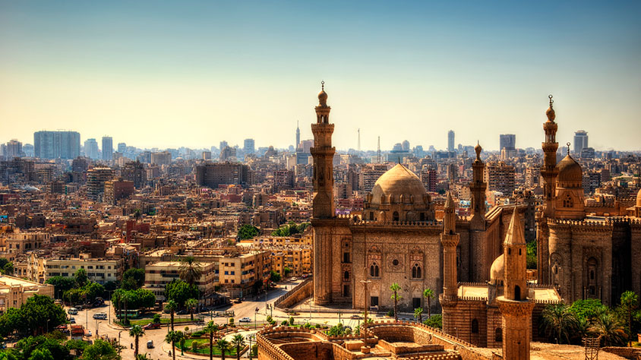

**Solo Terrestre**

|  |
| --- |
|  |

# **I SALIDAS ESPECIFICAS**

|  |  |
| --- | --- |
| Salida | Llegada |

# **I PAISES**

Egipto,

# **I CIUDADES**

El Cairo,

# **I ITINERARIO**

**SUJETO A CAMBIOS, YA SEA POR PROBLEMAS CLIMATICOS U OPERACIONALES (SIEMPRE INCLUYENDO LOS MISMOS SERVICIOS)**

**DÍA 01 EL CAIRO.**

Llegada al aeropuerto de El Cairo. Asistencia y traslado al hotel. **Alojamiento**.

**DÍA 02 EL CAIRO.**

**Alojamiento y desayuno**. Visita a Menfis, la que fue primera capital de Egipto en el siglo XXXII A.C. Continuaremos a Sakkara, la gran necrópolis donde se encuentra la pirámide escalonada del Rey Zoser data del siglo XXVIIII A.C., las Pirámides de Giza donde se contempla la primera maravilla de las siete maravillas del mundo antiguo con la gran pirámide de Keops y las pirámides de Kefrén y Micerinos, el Templo del Valle y la Esfinge esculpida en la roca, que representa la cabeza del faraón y el cuerpo de un león (no incluye entrada al interior de las Pirámides).

**DÍA 03 EL CAIRO.**

**Alojamiento y desayuno**. Visita al Museo Egipcio, la ciudadela con la Mezquita más lujosa de la ciudad decorada de alabastro y conocida como la Mezquita de Alabastro o la Mezquita de Mohamed Ali. Visitaremos el barrio Medieval de Khan El Khalili con sus mundialmente conocidos bazares.

**DÍA 04 EL CAIRO.**

**Alojamiento y desayuno**. Por la mañana salida por carretera hacia Alejandría, para visitar la Biblioteca, la Columna de Pompeyo, las Catacumbas Greco-Romanas, los Jardines del Palacio Montazah. Visita panorámica de la fortaleza de Quitbey con **almuerzo en restaurante local**. Por la tarde regreso a El Cairo.

**DÍA 05 EL CAIRO.**

**Desayuno**. Traslado al aeropuerto.

**Fín de nuestros servicios.**

# **I TARIFAS**

|  |  |  |  |
| --- | --- | --- | --- |
| **PRECIOS EN DOLARES AMERICANOS POR PERSONA** SUJETOS A CAMBIOS SIN PREVIO AVISO Y DISPONIBILIDAD AL MOMENTO DE LA RESERVA **PRECIO BASE A PARTIR DE DOS PASAJEROS** | | | |
| **ACOMODACIÓN** | **PRIMERA** | **SEMI LUJO** | **LUJO** |
| DOBLE | USD 705 | USD 815 | USD 870 |
| SENCILLA | USD 935 | USD 1.125 | USD 1.220 |
| **SUPLEMENTOS\***    Navidad /Fin Año    (20/Dic/24 – 06/Ene/25) | USD 155 | USD 185 | USD 250 |
| **TARIFA:** Esta tarifa aplica para pago en pesos colombianos a la TRM del día del pago, según la liquidación enviada. | | | |
| *Las salidas que coincidan o incluyan, en las fechas indicadas como suplemento, están sujetas a suplemento obligatorio, que se aplicará con arreglo a los días de estancia. | | | |

|  |
| --- |
| Los precios indicados en este sitio web, son de carácter informativo y deben ser confirmados para realizar su reservación ya que están sujetos a modificaciones sin previo aviso. |
| **VISITAS Y EXCURSIONES**       * Las visitas otours sugeridos cuyo valor está descrito en el programa serán ofrecidospor nuestro operador en destino, comprados desde aquí o directamente allá; sin embargo, si el pasajero decide realizar algunas de estas actividades no deberían ser contratadas con un operador diferente, ya que los horarios establecidos en los circuitos pueden variar. El guía tiene total autonomía de modificar por motivos logísticos, operacionales o climáticos el orden de las visitas programadas, siempre respetando los servicios contratados.      * No nos haremos responsables por los servicios contratados en otras empresas. |

# **I HOTELES**

|  |  |
| --- | --- |
| **CATEGORIA** | **EL CAIRO** |
| Primera | Pyramids Park / Oasis Pyramids o similar. |
| Semi Lujo | Sonesta Cairo / Concord El Salam o similar. |
| Lujo | Ramses Hilton / Grand Nile Tower o similar. |
| Ésta es la relación de los hoteles utilizados más frecuentemente en este circuito. Reflejada tan sólo a efectos indicativos, pudiendo ser el pasajero alojado en establecimientos similares o alternativos en la misma categoría. | |

# **I EL VIAJE INCLUYE**

* + Traslados llegada y salida.
  + 04 noches de alojamiento en El Cairo en categoría seleccionada.
  + Visitas según programa.
  + Desayuno diario.
  + 1 almuerzo en Alejandría.
  + Seguro turístico.

# **I EL VIAJE NO INCLUYE**

* + Tiquetes aéreos nacionales y/o internacionales.
  + Propina para el guía en El Cairo se entrega según criterio del grupo, se sugiere USD 10 por pasajero.
  + Extras y gastos personales.
  + Tours opcionales.
  + Cualquier otro servicio no mencionado en "Los valores incluyen".
  + Tarjeta de asistencia médica.
  + 2% Fee bancario